Praktikum 1 – Machine Learning Term Frequency & Penerapan Zipf’s Law
Praktikum 1
Information Retrieval
“Term Frequency Penerapan Zipf’s
Law”
Prepared By:
Salman El Farisi S.Kom,M.Kom
Elyas Randi Renaldi
Tujuan :
1. Menerapkan tahapan preprocessing teks, meliputi case folding, cleanning, dan tokenization. 2. Menghitung dan menganalisis frekuensi kata (Term Frequency) serta memvisualisasikannya dalam grafik untuk membuktikan pola distribusi Zipf.
3. Memahami konsep dasar Hukum Zipf (Zipf’s Law) dalam pemrosesan bahasa alami, khususnya hubungan antara frekuensi kemunculan kata dan peringkatnya dalam sebuah korpus teks.
Aturan Pengerjaan:
1. Gunakan text editor yang nyaman bagi anda
2. Diperkenankan mengerjakan langsung bagi yang sudah memahami dan menguasai materi 3. Dilarang melakukan tindakan plagiarism (asisten lab akan mengecek hasil pekerjaan) a. 1x nilai praktikum terkait bernilai 0
b. 2x nilai matakuliah pemrograman web E
c. 3x mahasiswa akan di sidang komite etik kampus
Information Retrieval | Peminatan Artificial Intelligent – Prodi. Teknik Informatika STT NF
Praktikum 1 – Machine Learning Term Frequency & Penerapan Zipf’s Law
A. Pengumpulanan Tugas
1. Dikumpulkan di elena
2. Penamaan file contoh(Pratikum1_Nama_NIM_.ipynb)
3. Dikumpulkannya di elena hanya berupa link dari file colab
4. Paskita link dibagikan dalam keadaan view agar dapat dinilai
B. Dataset
Link dataset:
https://drive.google.com/file/d/1NOpfv7EYR7GNk238Xtv3CcpKH2G4vSdG/view?usp=sharing
C. Linkungan Pengembangan ML – Google Colab
Pada praktikum kali ini akan diperkenalkan lingkungan pengembangan pemodelan machine learning menggunakan platform aplikasi Google Colab. Platform Google Colab memungkinkan Anda menulis dan mengeksekusi Python di browser, dengan tidak memerlukan konfigurasi, akses tanpa biaya ke GPU dan dapat berbagi dengan mudah.
1. Tutorial Penggunaan Google Colab
1. Membuat Notebook di Colab
● Buka: https://colab.research.google.com
● Pilih New Notebook In Drive → simpan di informationRetrieval/praktikum01Week04/notebooks/.
2. Menjalankan Cell
● Gunakan Code Cell untuk Python, Text Cell (Markdown) untuk catatan.
● Shortcut: Shift+Enter untuk run cell.
3. Menghubungkan dengan Google Drive dan Membaca File XML
Sel ini berfungsi untuk menghubungkan lingkungan Google Colab dengan akun Google Drive-mu. Setelah kode ini dijalankan, akan muncul tautan otorisasi. Kamu harus mengklik tautan tersebut, memilih akun Google, dan memberikan izin agar Colab bisa mengakses file-file yang tersimpan di Google Drive-mu. Proses ini hanya perlu dilakukan satu kali per sesi.
Sel ini menggunakan library Pandas untuk membaca file data. Variabel path menyimpan lokasi folder di Google Drive tempat file kompas-beritaPart1.xml berada. Fungsi pd.read_xml() kemudian membaca file tersebut dan menyimpannya ke dalam sebuah DataFrame.
Menjalankan df.head() di akhir sel akan menampilkan lima baris pertama dan terakhir dari data yaitu ‘sumber’, ‘tanggal’, ‘kategori’, ‘judul’, ‘isi’, ‘link’ dan ‘xml’. Ini memberikan gambaran awal tentang struktur data.
Information Retrieval | Peminatan Artificial Intelligent – Prodi. Teknik Informatika STT NF
Praktikum 1 – Machine Learning
Term Frequency & Penerapan Zipf’s Law
Untuk datanya bisa dilakukan via uplouad, namun bila runtime terputus perlu mengupload datanya lagi. Atau bisa disimpan dulu pada google drive untuk mengatasi hal tersebut.
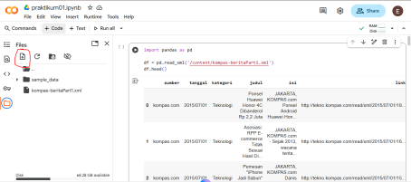
2.1 Eksplorasi Data
1. Mencari Informasi Data
Metode .info() memberikan ringkasan singkat tentang DataFrame. Ini sangat penting untuk langkah awal analisis data karena menampilkan informasi berikut:
1) Jumlah baris dan kolom
2) Nama-nama kolom.
3) Jumlah data non-null (data yang tidak kosong) per kolom.
4) Tipe data (Dtype) dari setiap kolom.
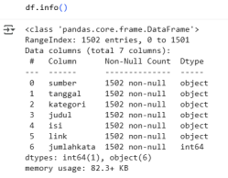
Information Retrieval | Peminatan Artificial Intelligent – Prodi. Teknik Informatika STT NF
2. Memeriksa nilai NaN dan Duplikat
Praktikum 1 – Machine Learning Term Frequency & Penerapan Zipf’s Law
Memastikan bahwa data tidak memiliki nilai NaN dan nilai duplikat. Bila terdapat nilai NaN maka perlu ditangani terlebih dahulu.
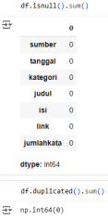
2.2 Data Preparation / Data cleaning
1. Case Folding (mengubah huruf kapital menjadi huruf kecil)
Dalam mengubah huruf kapital menjadi huruf kecil, kita bisa menggunakan library yang sudah pada pyhton dengan menggunakan method lower() dan disimpan dengan function kita buat sendiri dengan nama caseFolding.
Untuk memastikan bahwa function dibuat sudah bekerja dengan baik, kita uji coba dengan kalimat yang ada pada variabel contoh.
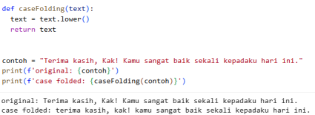
Information Retrieval | Peminatan Artificial Intelligent – Prodi. Teknik Informatika STT NF
2. Punctuation Removal
Praktikum 1 – Machine Learning Term Frequency & Penerapan Zipf’s Law
Dalam tahap pembersihan data kali ini kita menggunakan library re (reguler expression) yang fungsinya untuk mencari dan mencocokkan string dengan pola tertentu, memungkinkan untuk memvalidasi, mencari, mengekstrak, dan mengganti bagian dari teks.
Dalam kode reguler expression dibawah berfungsi untuk menghapus karakter selain huruf dan angka. Hasilnya akan menghapus tanda baca dan simbol
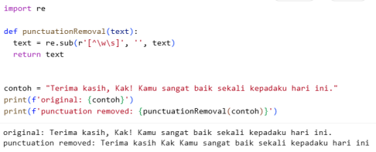
3. Menerapkan Function
Bila function yang kita buat sudah bekerja dengan baik, maka tinggal kita terapkan ke dalam dataframe. Kolom isi yang akan kita gunakan untuk dilakukan pembersihan lalu hasilnya kita simpan ke kolom yang baru kita buat yaitu clean.
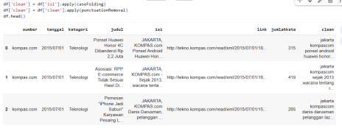
Information Retrieval | Peminatan Artificial Intelligent – Prodi. Teknik Informatika STT
NF
4. Tokenisasi
4.1 Membuat Function Tokenisasi
Praktikum 1 – Machine Learning Term Frequency & Penerapan Zipf’s Law
Dalam tokenisasi ini menggunakan method split yang merupakan original dari python untuk dilakukan pemisahan perkata dengan spasi sebagai acuannya. Setalah itu dapat diuji coba fuction tersebut.
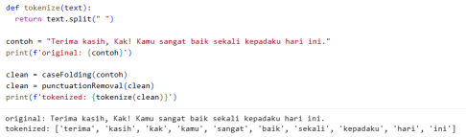
4.2 Menerapkan Tokenisasi
Bila function yang kita buat sudah bekerja dengan baik, selanjutnya merapkan ke dalam dataframe. Kolom clean yang sudah dilakukan pembersihan digunakan untuk tokenisasi lalu hasilnya disimpan ke dalam kolom yang baru kita buat yaitu tokens yang berisi list kata-kata.
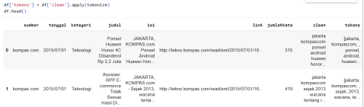
Information Retrieval | Peminatan Artificial Intelligent – Prodi. Teknik Informatika STT
NF
2.3 Visualisasi
1. Frekuensi Kata
Praktikum 1 – Machine Learning Term Frequency & Penerapan Zipf’s Law
Untuk menghitung kata diperlukan library collections dan function Counter untuk menghitungnya. Sebelum itu diperlu menggabungkan semua kata dari seluruh dokumen (all_tokens), lalu menggunakan dilanjutkan function Counter untuk menghitung frekuensi kemunculan setiap kata unik (term_freq), dan akhirnya menampilkan hasilnya dalam bentuk tabel Pandas DataFrame (tf_df) untuk analisis Term Frequency (TF). Agar uratan dari yang terbesar ke yang terkicel paramater ascending dibuat false.
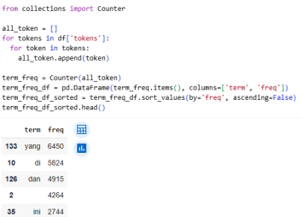
2. Rank
Untuk mengurutkannya berdasarkan rank, untuk menyimpan hasilnya kita buat kolom baru pada dataframe yaitu Rank. Lalu untuk first berfungsi bila ada jumlah frekuensi yang sama maka nilai rank tetap unique.
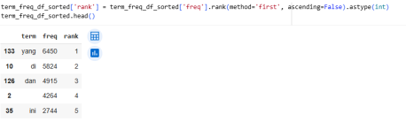
Information Retrieval | Peminatan Artificial Intelligent – Prodi. Teknik Informatika STT NF
3. Mengurutkan Berdasarkan Rank
Praktikum 1 – Machine Learning Term Frequency & Penerapan Zipf’s Law
Untuk mengurutkannya berdasarkan rank, untuk menyimpan hasilnya kita buat kolom baru pada dataframe yaitu Rank. Lalu untuk first berfungsi bila ada jumlah frekuensi yang sama maka nilai tetap unique.
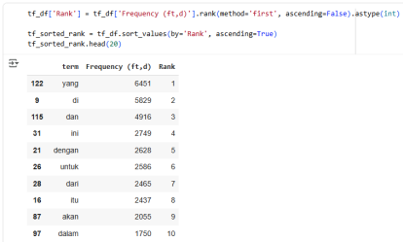
Information Retrieval | Peminatan Artificial Intelligent – Prodi. Teknik Informatika STT NF
Praktikum 1 – Machine Learning Term Frequency & Penerapan Zipf’s Law
4. Zipf Law
Pertama-tama menghitung nilai k = f × r untuk setiap kata (term) yang di mana f adalah frekuensi kemunculan kata (freq) dan r adalah peringkatnya (rank) berdasarkan urutan frekuensi. Operasi ini digunakan untuk menguji Hukum Zipf, yang menyatakan bahwa hasil perkalian antara frekuensi dan peringkat kata dalam korpus teks cenderung konstan.
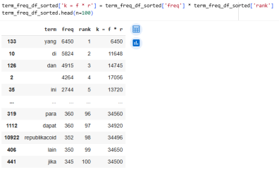
Setaleh itu melakukan visualisasi denggan menggunakan library matplotlib dan dari grafik disebut dapat disimpulkan. Bahwa Grafik menunjukkan kurva yang sangat curam, di mana frekuensi kata turun drastis dari peringkat 1 (kata yang paling sering muncul) hingga mencapai peringkat yang sangat rendah. Hanya sedikit kata teratas (di sumbu r dekat nol) yang memiliki frekuensi kemunculan yang sangat tinggi (mencapai sekitar 6000), sementara mayoritas besar kata memiliki frekuensi yang sangat rendah, hampir mendekati nol.
Dari hal itu maka sesuai dengan pernyataan hukum Zipf’s Law :
“frekuensi kata berbanding terbalik dengan peringkatnya”
Grafik terlihat distribusi yang sangat tidak merata (skewed), yang menjadi khas pada data bahasa alami.
Information Retrieval | Peminatan Artificial Intelligent – Prodi. Teknik Informatika STT NF
Praktikum 1 – Machine Learning
Term Frequency & Penerapan Zipf’s Law
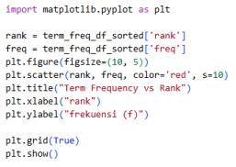
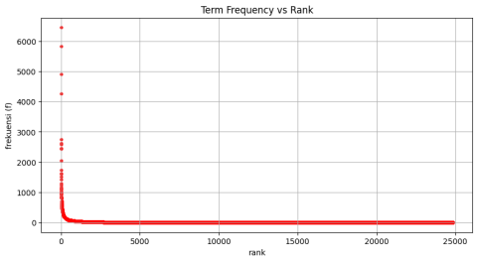
Information Retrieval | Peminatan Artificial Intelligent – Prodi. Teknik Informatika STT
NF

